Uji efek pemberian kuliner buah pare (Momordica charantia, L) terhadap penurunan gula darah dan perubahan profil lipid tikus putih galur wistar
Peneliti | Ringkasan Eksekutif
NAMA PENELITI 1  Ummi Rohajatien  Teknologi Industri/FT  Universitas Negeri Malang  Ummi.rohajatien.ft@um.ac.id  NAMA PENELITI 2  NAMA PENELITI 3 | Buah Pare (Momordica charantia, Linn) merupakan bahan makanan lokal yang memiliki potensi untuk dikembangkan dalam kuliner fungsional, karena banyak mengandung kompleks senyawa bioaktif yang menguntungkan serta antioksidan, yang kesemuanya berkontribusi terhadap fleksibilitas yang luar biasa dalam mengobati penyakit. Termasuk mengandung senyawa-senyawa saponin steroid yang mempunyai peran yang baik pada akifitas biologi seperti antidiabetic, antihypercholesterolamic, antiobesity, antitumor, antiinflamatory, analgesic dan antidepresi (Kumar et al. 2011)  Momordica charantia (umumnya dikenal sebagai bittermelon) secara luas dipergunakan didunia pada abad ini untuk mengelola diabetes dan komplikasinya. Beberapa penelitian menunjukkan bahwa pada umumnya Momordica charantia juga memberikan pengaruh pada hypocholesterolemic sebaik pengaruh pada hypoglychemic. (Platel et al., 1993)  Berdasarkan laporan World Health Organization tahun 2002, penyakit jantung koroner menduduki peringkat pertama dari sepuluh penyebab kematian terbanyak di Indonesia. Gaya hidup manusia modern yang cenderung nutrisi lebih dan kurang gerak fisik secara dramatis meningkatkan kejadian metabolisme yang tidak teratur, termasuk penyakit yang berkenaan dengan obesitas, diabetes mellitus, disilipidemia dan hipertensi. Akhirnya banyak upaya yang diinvestasikan dalam mendeteksi senyawa bioaktif dalam makanan yang dapat mengurangi resiko ketidakteraturan metabolisme termasuk diet antioksidan yang ditujukan untuk mengurangi faktor resiko penyakit kardiovaskuler (WHO, 2006).  Penelitian mengenai adanya efek penurunan gula darah dan perubahan profil lipid pada buah Momordica charantia di Indonesia, sejauh ini belum dilakukan. Oleh karena itu untuk membuktikan manfaat buah pare dalam menurunkan kadar gula darah dan perubahan pada profil lipid perlu dilakukan suatu penelitian.  Penelitian ini bertujuan untuk : (1) mengukur kadar komponen proksimat (2) mengukur komponen nutrisi buah pare (3) menguji efek pemberian kuliner buah pare pada berbagai metode pemasakan (cooking) pengolahan terhadap penurunan kadar gula darah dan profil lipid tikus putih galur wistar.  Kata kunci: buah pare, kuliner, uji invivo  HKI dan Publikasi  - Potensi buah pare sebagai sayuran buah yang kaya manfaat. Seminar Nasional Kiprah Perempuan Peneliti dan Peneliti Jender dalam Pembangunan Partisipatif dan Berkelanjutan, 12 oktober 2015. UM-Malang  - The nutrition on components and proximate analysis of bittermellon fruit (Momordica charantia, L) in East Java,

Latar Belakang | Hasil dan Manfaat
Profil gizi Buah Pare (Momordica charantia, Linn) yang padat nutrisi terutama vitamin dan mineral, juga banyak mengandungi kompleks senyawa bioaktif yang menguntungkan serta antioksidan yang kesemuanya berkontribusi terhadap fleksibilitas yang luarbiasa dalam mengobati penyakit. Termasuk mengandung saponin steroid yang mempunyai peran yang baik pada aktifitas biologi seperti antidiabetic, antihypercholesterolamic, antiobesity, antitumor, antiinflamatory, analgesic, antiviral serta antidepresi (Kumar, et al. 2011).  Buah pare (Momordica charantia, Linn) mengandung bermacam-macam glikosida, protein-protein, sterol-sterol, asam-asam lemak dan konstituen volatile. Buah dan daunnya mengandung dua alkaloid yang salah satunya adalah momordicine. Asam amino bebas yang ada pada buah diantaranya adalah asam aspartat, serin, asam glutamate, threonin, alanin, asam g-amino butirat dan pipecolic acid. Buah yang masih hijau mengandung lutelin dan carotene yang merupakan pigmen utama pada kulit buahnya. Buah yang dihancurkan mengandung pektin terlarut dan asam galakturonat, tetapi tidak ada asam pektat bebas. Momordica charantia Linn. mempunyai nonnitrogen netral yang penting yaitu charantin yang hidrolisisnya menghasilkan glukosa dan sterol. Buahnya juga mengandung saponin, alkaloid, gula reduksi, konstituen resin dan fenolik. Ada juga alkaloid yang tidak teridentifikasi dan 5-hydroksytryotamin, (Kumar, et al., 2011).  Sejak tahun 1992 di diketahui pembunuh nomor satu di Indonesia penyebab mortalitas adalah penyakit kardiovaskuler. Salah satu penyakit kardiovaskuler yang sangat banyak terjadi di Indonesia adalah penyakit jantung koroner (PJK). Berdasarkan laporan World Health Organization tahun 2002, penyakit jantung koroner menduduki peringkat pertama dari sepuluh penyebab kematian terbanyak di Indonesia. Gaya hidup manusia modern yang cenderung nutrisi lebih dan kurang gerak fisik secara dramatis meningkatkan kejadian metabolisme yang tidak teratur, termasuk penyakit yang berkenaan an obesitas, diabetes mellitus, disilipidemia dan hipertensi. Akhirnya banyak upaya yang diinvestasikan dalam mendeteksi senyawa bioaktif dalam makanan yang dapat mengurangi resiko ketidakteraturan metabolisme termasuk diet antioksidan yang ditujukan untuk mengurangi faktor resiko penyakit kardiovaskuler (WHO, 2006).  Momordica charantia (umumnya dikenal sebagai bittermelon) secara luas dipergunakan didunia pada abad ini untuk mengelola diabetes dan komplikasinya. Beberapa penelitian menunjukkan bahwa pada umumnya Momordica charantia juga memberikan pengaruh pada hypocholesterolemic sebaik pengaruh pada hypoglychemic. (Platel et al., 1993)  Studi Kedar et al, 1982. menunjukkan bahwa bubuk biji buah pare yang dikombinasi dengan casein diberikan ke tikus diabetik yang diinduksi Streptozotosin (STZ), pada dosis 1, 2, 3 g/kg meningkatkan konsentrasi glycogen didalam liver. Kadar glukosa darah tikus secara jelas diperbaiki dengan pemberian dosis bubuk biji buah pare 1 g/kg, dan kadar glukosa darah tikus mendekati normal dengan pemberian dosis bubuk biji pare 2 g/kg. Pengaruh hypoglycemic pada tikus ini secara simultan disertai/diiringi dengan pengaruh hypolipidemic, dengan penentuan tingkat serum cholesterol, FFA (Free Fatty Acid) dan triglyserides yang kembali normal dengan perlakuan pemberian bubuk biji buah pare.  Pada studi lain yang dilakukan oleh Platel et al, 1993. Pemberian pakan yang mengandung buah pare 0.02, 0.1, dan 0.5% w/w selama 8 minggu tidak berpengaruh baik pada gula darah, food intake, pertumbuhan, berat organ-organ atau parameter-parameter dari tikus dewasa. Tetapi diet pakan 0.5% menyebabkan pengaruh hypocholesterolemic secara signifikan. | Analisis komponen proksimat dilakukan terhadap 6 jenis buah pare yang banyak terdapat pada pasar tradisional di Propinsi Jawa Timur. Penyebutan buah pare dengan jenis-jenis tersebut diatas adalah penyebutan jenis buah pare yang dilakukan oleh pedagang buah pare di pasar-pasar traisional. Jenis-jenis buah pare seperti yang telah disebutkan atas juga merupakan buah pare yang banyak ditanam oleh petani. Benih - benih dari buah pare tersebut berasal dari produsen benih yang berbeda. Produsen benih buah pare jenis fresty dan jenis mentega berasal dari produsen benih yang sama, sedangkan untuk produsen benih jenis raden berasal dari produsen benih yang berbeda. Ada beberapa persamaan tetapi juga ada beberapa perbedaan mengenai penyebutan nama buah pare ini oleh pedagang di pasar tradisional dan oleh produsen benih. Benih buah pare yang banyak terdapat dan dijual di toko-toko pertanian adalah buah pare yang sudah bersertifikasi, sedangkan untuk buah pare yang tidak bersertifikasi keberadaannya ada pada toko-toko pertanian tertentu dan kadang-kadang tidak ready stock, dan hal ini terkadang agak menyulitkan. Penamaan jenis buah pare pada produsen benih sering berupa kode-kode angka yang dimengerti oleh produsen benih terebut, sedangkan pedagang buah pare dipasar tradisional sering menyebut dengan nama yang berbeda.  Penelitian utama ini bertujuan untuk mengetahui pengaruh (efek) pemberian kuliner buah pare terhadap penurunan kadar glukosa darah dan perubahan profil lipid pada hewan coba tikus putih galur wistar. Penelitian dilakukan terhadap 3 kelompok tikus yang diberi pakan berbeda, yakni pakan buah pare yang direbus, dikukus dan disaute. Masing-masing kelompok perlakuan dikerjakan terhadap 6 ekor tikus. Penentuan sampel 6 ekor tikus didalam satu kelompok ini berdasarkan rumus penentuan jumlah ulangan didalam percobaan hewan coba yang diberikan oleh Hanafiah, 2012. Estimasi besar sampel ini dihitung dengan rumus : (t-1)(r-1) >= 15 dimana t adalah jumlah perlakuan dan r adalah jumlah ulangan. Berdasarkan rumus ini diketahui bahwa jumlah tikus untuk masing-masing kelompok perlakuan adalah 6. Pada penelitian utama ini pemberian pakan perlakuan kuliner buah pare terhadap hewan coba tikus putih galur wistar dilakukan tidak secara ad libitum seperti pada penelitian pendahuluan namun dilakukan dengan cara disonde. Metode pemberian pakan dengan cara disonde memungkinkan semua pakan yang diberikan dapat masuk kedalam sistim percernaan tikus dan dapat dikonsumsi dengan baik. Pakan yang disondekan adalah pakan dari kuliner buah pare yang sudah dihancurkan menjadi bentuk semi padat seperti bubur, sedangkan untuk pakan standar yang telah dihitung sesuai dengan kebutuhan kalori tikus diberikan secara ad libitum. Pengukuran terhadap parameter yang akan diamati yakni kadar glukosa darah dan profil lipid, yang mana didalam hal ini profil lipid yang dilihat adalah kadar total cholesterol dan kadar HDL (High Density Lipid) darah. Sebelum dilakukan pengukuran terhadap parameter yang akan dilihat hewan coba tikus putih dikondisikan didalam masa adaptasi selama 7 hari. Setelah masa adaptasi kemudian hewan coba tikus dikondisiskan diabetic dengan disuntik menggunakan STZ (Streptozotonin) dengan dosis tertentu yang sudah diperhitungkan. Hasil pengukuan kadar glukosa darah hewan coba tikus putih disajikan pada tabel 7.  Berdasarkan tabel 7 tersebut dapat dilihat bahwa variasi nilai kadar glukosa darah hewan coba tikus putih didalam satu kelompok perlakuan tidak terlalu besar. Pada kelompok hewan coba tikus normal dengan kode perlakuan N1 sampai dengan N6, terlihat bahwa ada peningkatan kadar glukosa darah pada minggu kedua dan minggu ketiga jika dibandingkan denganlu minggu pertama. Peningkatan kadar glukosa darah pada kelompok tikus kontrol ini terjadi secara linier, dimana kadar glukosa darah pada minggu kedua lebih tinggi dibanding kadar glukosa darah pada minggu pertama, dan kadar glukosa darah hewan coba tikus putih pada minggu ketiga lebih tinggi dibanding kadar glukosa darah tikus pada minggu kedua.  Keadaan cukup berbeda pada kelompok perlakuan pemberian kuliner buah pare. Pada kelompok perlakuan pertama yakni pemberian kuliner buah pare dengan metode pengolahan direbus, dengan kode sampel RB1 sampai RB6 kadar glukosa darah meningkat dengan cukup tajam pada minggu kedua jika dibandingkan dengan minggu pertama. Pada minggu pertama kadar glukosa darah hewan coba tikus putih belum mencapai tingkat yang dapat dikategorikan tikus diabetik. Kadar glukosa darah hewan coba tikus putih pada minggu kedua meningkat cukup besar sampai pada kategori tikus penderita diabetik. Pada minggu kedua ini hewan coba tikus didalam kondisi diabetic setelah disuntik dengan streptozotonin (STZ), sedangkan pada minggu pertama ini kondisi hewan coba tikus masih didalam keadaan normal sebelum disuntik dengan streptozotonin (STZ). Pada minggu ketiga kadar glukosa darah hewan coba mengalami penurunan yang cukup signifikan. Pada minggu ketiga ini hewan coba tikus yang sudah mengalami kondisi diabetic diberi perlakuan pakan kuliner pare dengan metode pengolahan direbus. Tren meningkatnya kadar glukosa darah pada minggu kedua, kemudian menurun pada minggu ketiga terjadi juga pada 2 kelompok perlakuan yang lainnya, yakni kelompok perlakuan pemberian kuliner buah pare dengan metode pengolahan dikukus dan metode pengolahan sauté. Keadaan ini dapat dijelaskan karena pada minggu pertama dan minggu kedua kondisi hewan coba tikus mendapat perlakuan yang sama yakni, pada minggu pertama tikus didalam kondisi sehat belum mengalami kondisi diabetik dan setelah melampaui masa adaptasi. Sedangkan pada minggu kedua tikus didalam kondisi menderita diabetic setelah disuntik dengan STZ. Kadar glukosa darah hewan coba tikus putih setelah diberi pakan kuliner buah pare dengan metode pengolahan dikukus dan disaute juga pengalami penurunan. Penurunan kadar gula darah hewan coba tikus putih galur wistar yang paling banyak terjadi pada metode pengolahan kuliner buah pare dengan cara dikukus, dibandingkan dengan metode pengolahan direbus dan disaute. Hal ini dapat dijelaskan bahwa pada metode pengolahan direbus, persen kehilangan senyawa lebih banyak jika dibandingkan dengan metode pengolahan dikukus. Metode pengolahan direbus memungkinkan senyawa yang larut air hilang lebih banyak dibandingkan daripada pengolahan dengan metode dikukus dengan menggunakan steam (uap). Sedangkan pada metode pengolahan dengan sauté penurunan kadar glukosa darah hewan coba tikus putih lebih besar dari metode pengolahan direbus, tetapi lebih kecil daripada metode pengolahan dikukus.  Tabel 1. Kandungan Komponen Proksimat Buah Pare  JENIS PARE Kandungan komponen (%) A B C D E F  Kadar air 94.1 93.5 95.7 93.6 93.6 94.17  Kadar abu 0.47 0.46 0.49 0.55 0.69 0.77  Kadar protein 0.95 1.12 0.57 1.02 0.56 0.93  Kadar lemak 0.2 0.13 0.16 0.18 0.02 0.03  Kadar karbohidrat 4.27 5.7 3.07 4.69 5.16 4.1  Gambar 1. Jenis-jenis buah pare  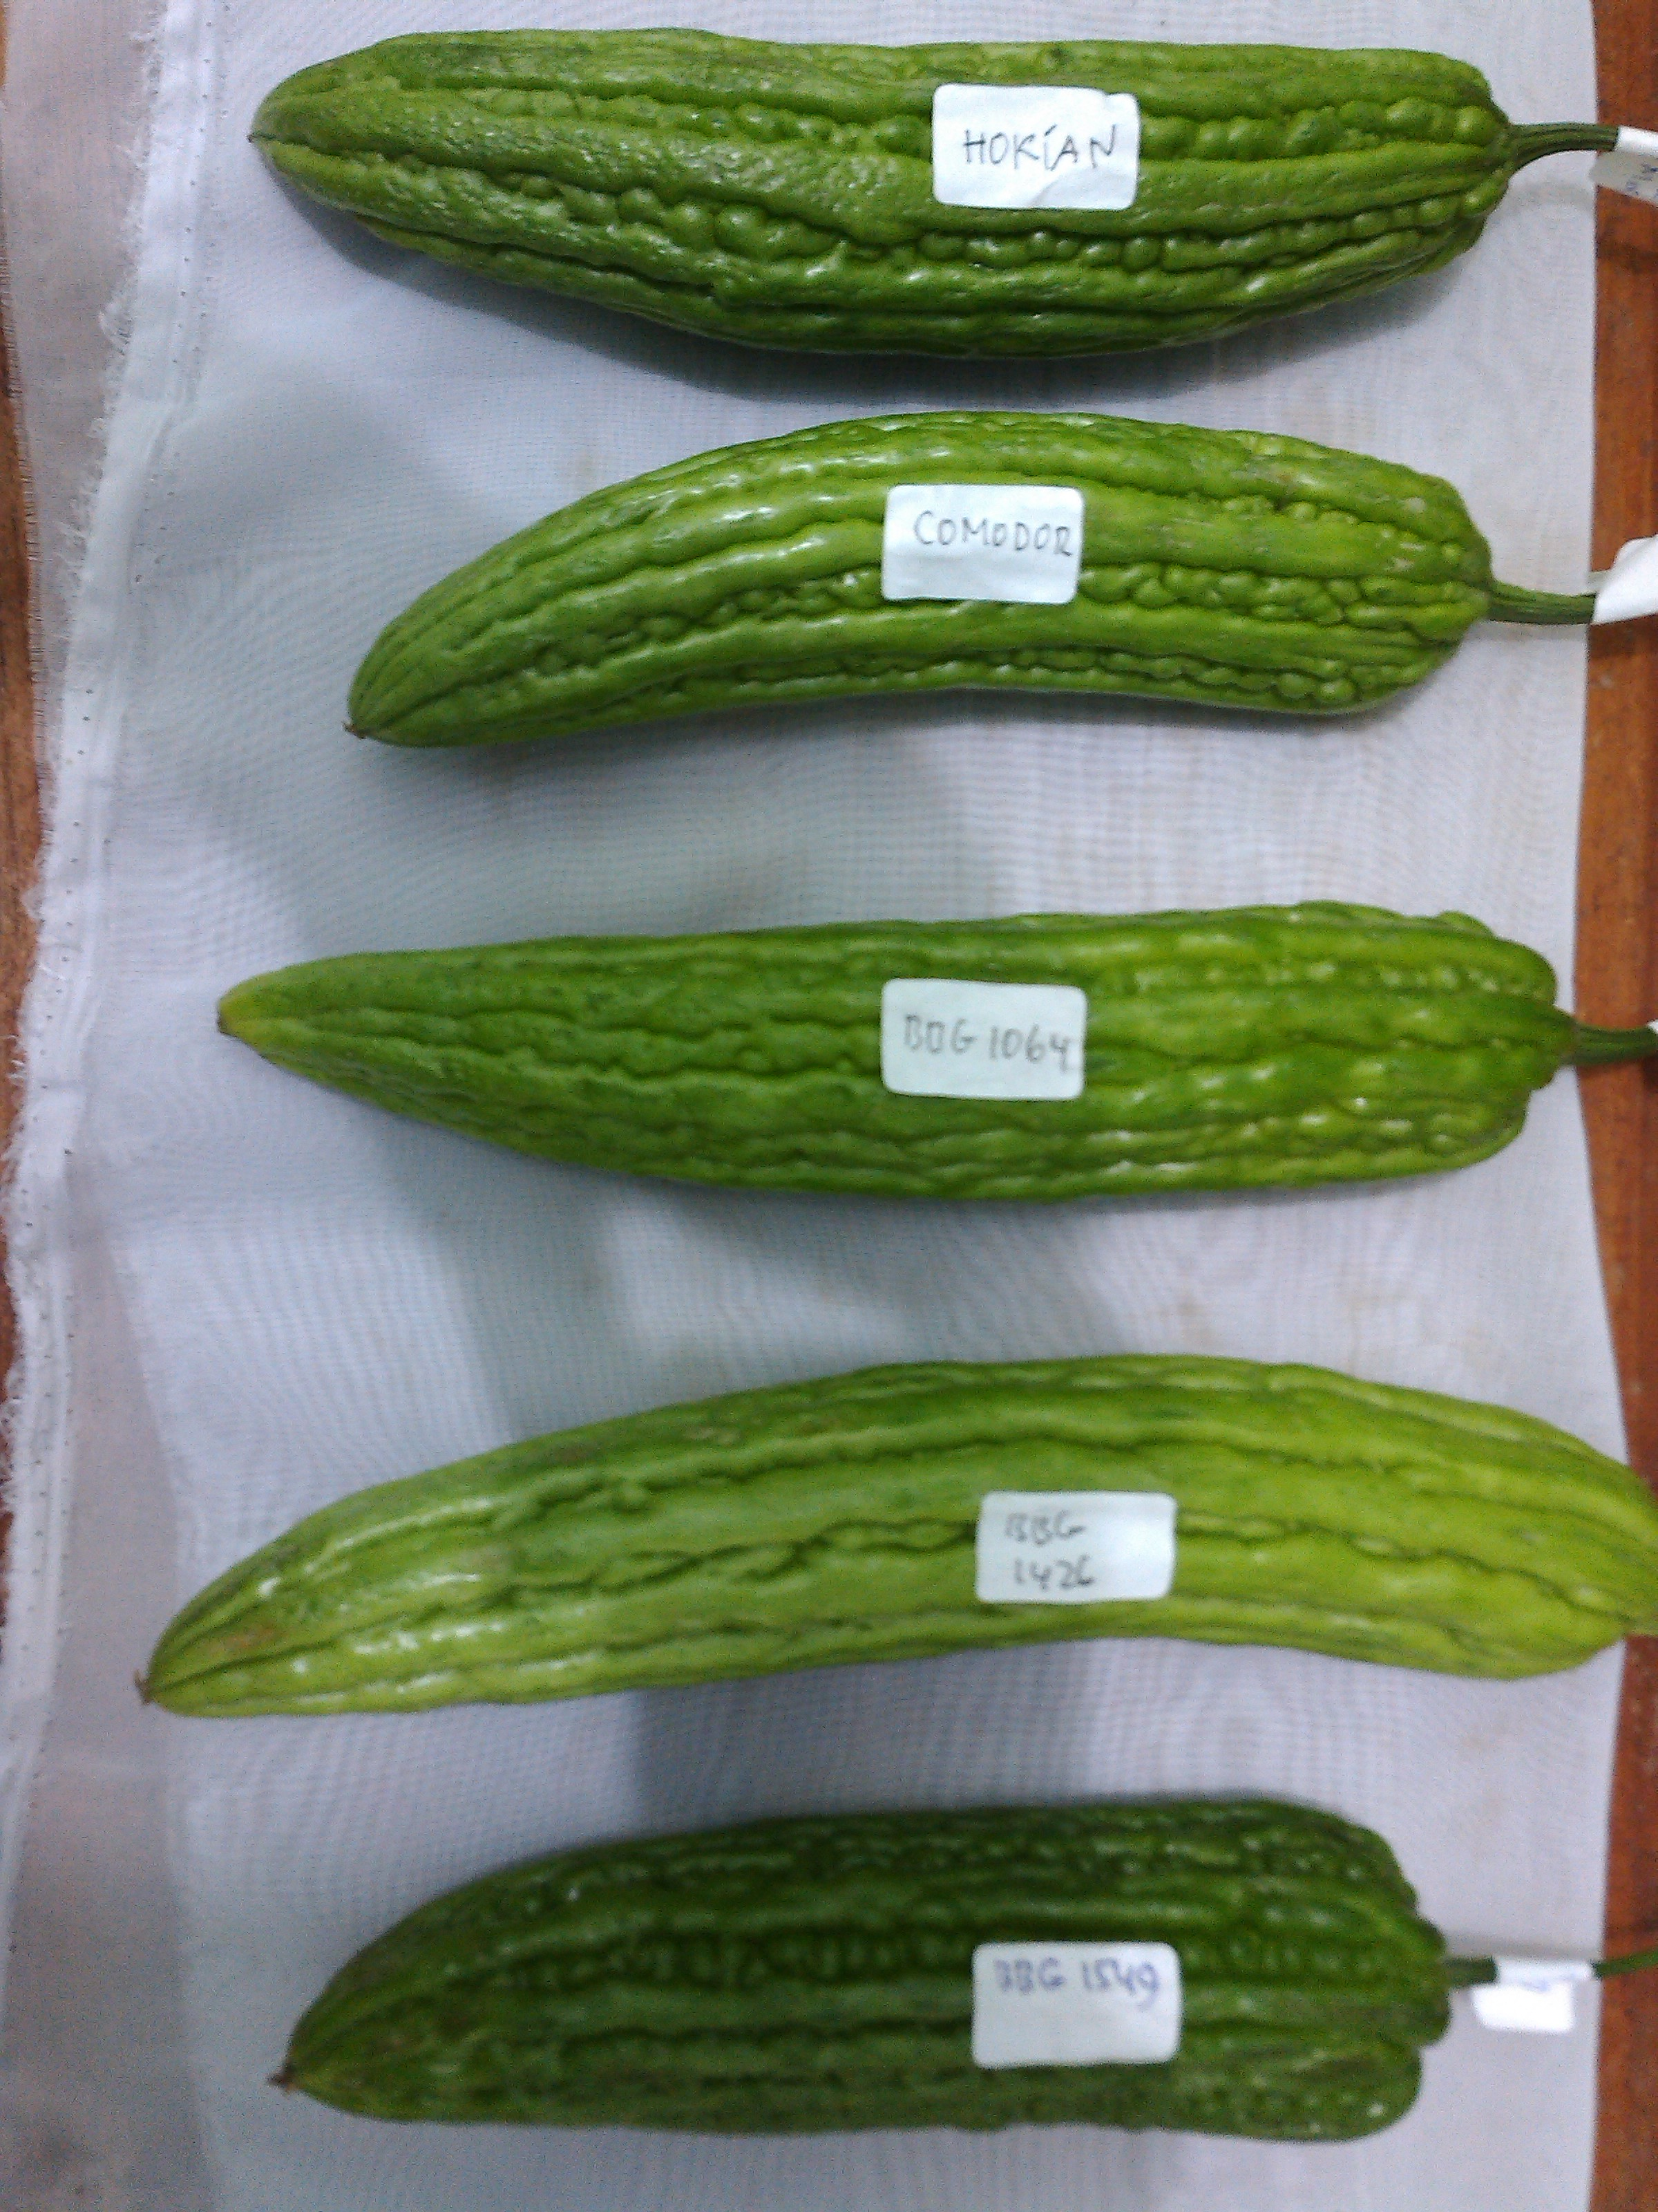
Metode
Pengukuran komponen proksimat dan komponen nutrisi dilakukan dengan menggunakan metode analisis merujuk kepada metode AOAC,
Uji coba pada hewan percobaan dilakukan pada tikus jantan Wistar (dengan berat badan 160 -180 gr) penderita diabetes yang sudah diinduksi dengan injeksi intraperitoneal streptozotonin (60 mg/Kg berat badan pada 0.05 M sodium sitrat pada pH 4.5) atau high fat diet. Perkiraan kadar gula darah setiap tikus menggunakan glucometer One Touch II (LifeScan, Johnson and Johnson, USA). Tikus dianggap menderita diabetes pada tingkat gula darah lebih dari 200 mg/dl. Tikus disimpan dalam sangkar plastic dan dipelihara pada standard laboratory anymal diet with water ad libitum.
Pengujian biokimia pada plasma meliputi : Kadar gula darah, plasma trigliserid (TG), total cholesterol (TC), HDL.

